附件2
面试地点乘车路线图

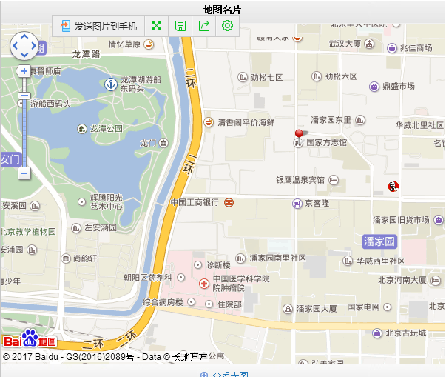

说明：图中红色标记地点为面试地点。
地址：北京市朝阳区潘家园东里9号国家方志馆。可乘地铁10号线在潘家园站下，由A出口出站后往西走约800米第二个红绿灯右转向北约100米即到。

